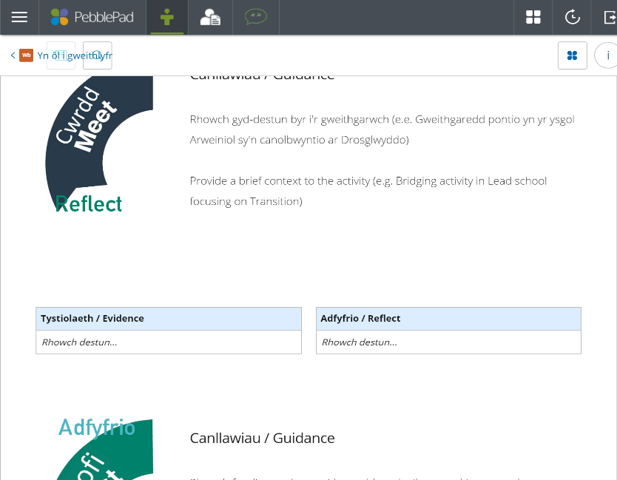
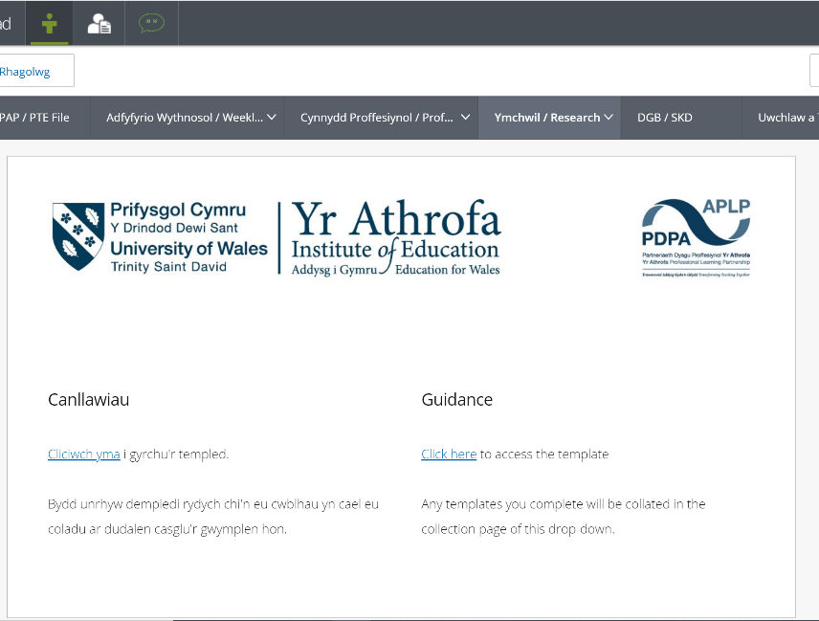
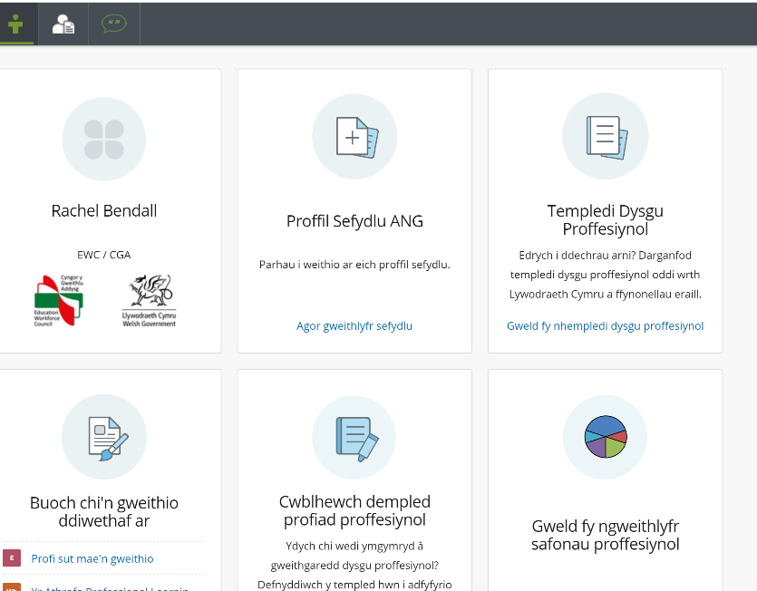
- Dewiswch adran ‘Ymchwil/Research’.
- Dewiswch ‘Adfyfyrio/Reflection’.
- Dewiswch ‘Cliciwch yma i gyrchu’r templed’.

- Select the ‘Ymchwil/Research’ section.
- Select ‘Adfyfyrio/Reflection’.
- Select ‘Click here to access the template’.
- Mewngofnodwch i’ch PDP (Pebblepad).
- Dewiswch ‘Templedi Dysgu Proffesiynol’.
- Dewiswch ‘Partneriaeth Proffesiynol Yr Athrofa’.

- Login to your PLP (Pebblepad).
- Select ‘Professional Learning Templates’.
- Select ‘Yr Athrofa Professional Partnership’.

- Rhowch deitl ‘Pontio 5’ i’r templed.
- Dilynwch y cyfarwyddiadau sydd ar y templed.
- Arbedwch y templed. Mi fydd yn ymddangos yn eich ‘Storfa Asedau’.

- Give the template the title ‘Bridging 5’.
- Follow the instructions on the template.
- Save the template. It will appear in your ‘Assets Store’.

